Home.htm

Logo



Sign in/ Signup



Các sản phẩm trong menu

Nút bấm xem toàn bộ menu

Mô tả cho sản phẩm bên trái. Mỗi lần thay đổi hình ảnh thì mô tả thay đổi theo

Hình ảnh các sản phảm có giảm giá

Giá tiền Giảm và giá gốc cũng thay đổi theo hình bên trái

Email



Báo cáo lỗi web

Address

Phone

Menu_category_all.htm (hiện tất cả các món ăn) (tạm thời chỉ 3 cái danh mục. còn nữa thì thêm sau)



Logo



Sign in/ Signup

**MENU**

Category: show all (Nav: Food, Drink,… kiểu trỏ con chuột vào là hiện ra danh mục)

Container: Tất cả hình ảnh có thể kéo lên xuống

Hình ảnh

Giá tiền

Giá tiền

Giá tiền



Báo cáo lỗi web

Address

Phone

Email

Menu_category_Food.htm (chỉ hiện ra hình ảnh đồ ăn)



Logo



Sign in/ Signup

**MENU**

Category: Food(Nav: Food, Drink,… kiểu trỏ con chuột vào là hiện ra danh mục)

Container: Tất cả hình ảnh có thể kéo lên xuống

Hình ảnh

Giá tiền



Email

Address

Phone

Báo cáo lỗi web

Menu_category_Drink.htm(chỉ hiện các nước uống)



Logo



Sign in/ Signup

**MENU**

Category: Drink (Nav: Food, Drink,… kiểu trỏ con chuột vào là hiện ra danh mục)

Container: Tất cả hình ảnh có thể kéo lên xuống

Hình ảnh

Giá tiền



Email

Báo cáo lỗi web

Address

Phone

Aboutus.html



Logo



Sign in/ Signup

**OUR TEAM**

Chém gió siêu đầu bếp. Chém gió 1 vài thành tích gì đó ra

Bếp trưởng: Minh Thành

Chém gió siêu đầu bếp. Chém gió 1 vài thành tích gì đó ra

Đầu bếp: Phước Lộc

Chém gió siêu đầu bếp. Chém gió 1 vài thành tích gì đó ra

Đầu bếp: Nhân Tài

Chém gió siêu đầu bếp. Chém gió 1 vài thành tích gì đó ra

Đầu bếp: Nhật Minh

Chém gió siêu đầu bếp. Chém gió 1 vài thành tích gì đó ra

Đầu bếp: Đình Phước



Báo cáo lỗi web

Address

Phone

Email

Blog.html (Dang như diễn đàn.)



Logo



Sign in/ Signup



Báo cáo lỗi web

Address

Phone

Email

Contact.htm



Logo



Sign in/ Signup

**CONTACTS**

Bản đồ vị trí. Đặt vị trí của trường

Email

Address

Phone

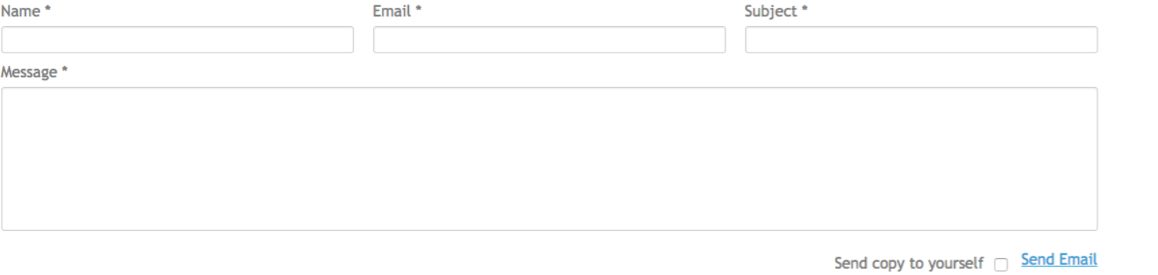

Send



Address

Email

Báo cáo lỗi web

Phone

Signin.html (Khỏi làm cái quên mật khẩu nhỉ :3)

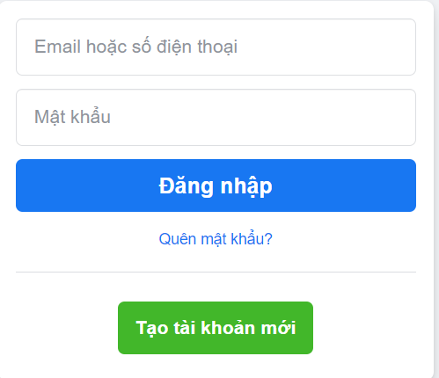

Logo



Address

Email

Báo cáo lỗi web

Phone

Signup.html

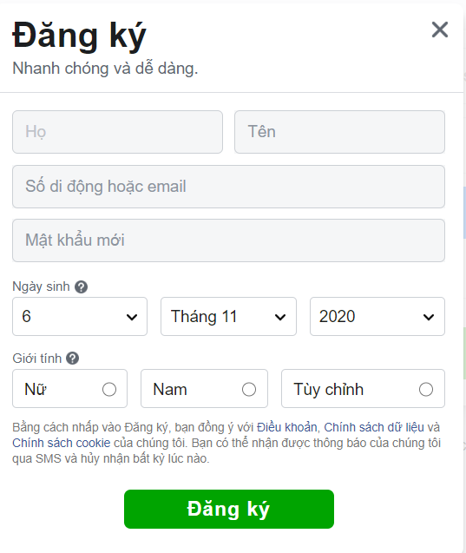

Logo



Address

Email

Báo cáo lỗi web

Phone

Gio_Hang.html



Logo



Chào ABCXYZ

**Giỏ Hàng**

Hình Ảnh

Giá trên web:

Số lượng

Giá trên web:

Số lượng

Hình Ảnh

**X 100(Tùy số lượng)**

Code Mã giảm giá:

Tổng tiền:

Mã giảm giá:

Tổng tiền thanh toán:



Address

Email

Báo cáo lỗi web

Phone